Отделение дневного пребывания для граждан пожилого возраста и сопровождаемого проживания
Время работы отделения:
Пн.- Пт. с 08.00 до 17.00

Специалист по социальной работе: Машара Юлия Казимировна
Руководитель кружка в г. Миоры – Плотникова Мирослава Альбертовна
г. Миры, ул. Коммунистическая, д. 36-2
тел. 8 (02152) 5 27 44

Руководитель кружка в г. Дисна – Ильичёва Елена Фёдоровна
г. Дисна, ул. Первомайская, 2а
тел. 8(02152) 3 73 53

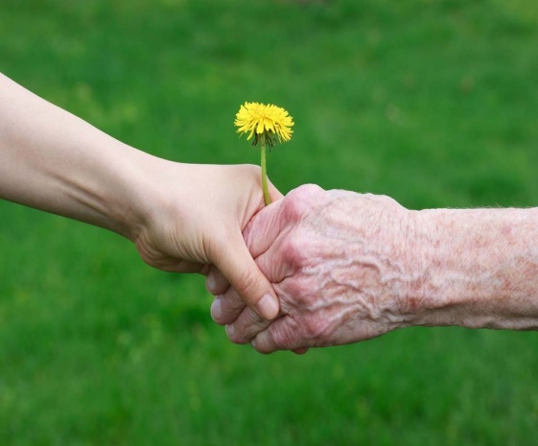

Целью отделения является содействие гражданам пожилого возраста, сохранившим (полностью или частично) способность к самообслуживанию и передвижению, инвалидам, в расширении социальных связей, организации досуга, в адаптации к условиям быта и трудовой деятельности, определении оптимальных путей организации самостоятельной жизнедеятельности вне стационарных учреждений и дальнейшее сопровождение лиц из числа детей-сирот и детей, оставшихся без попечения родителей.

Задачи отделения:
- обеспечение дневного ухода за нуждающимися пожилыми гражданами (когда своего пожилого родственника можно привести и оставить на время в отделении при необходимости отъезда в командировку, решения личных вопросов в течение дня; в отделении специалисты помогут пожилому человеку выбрать занятие по душе или просто отдохнуть);

- помощь пожилым людям и инвалидам в преодолении одиночества, создание условий для выхода из социальной изоляции, наполнение жизни новым смыслом, частично утраченным в связи с выходом на пенсию;
- создание условий для общения и развития творческого потенциала;
- предоставление возможности получать актуальную информацию в различных областях жизни;
- развитие полезных социальных навыков, духовных и социокультурных потребностей;
- выявление потребностей и пожеланий лиц из числа детей-сирот и детей, оставшихся без попечения родителей, комплексное оказание социальных услуг согласно индивидуальной программе реабилитации.

Оказываемые социальные услуги:
1. Социально-педагогические услуги:
- организация и проведение занятий по восстановлению и (или) развитию социальных навыков (при необходимости в дни посещений Центра);
- оказание услуг культурно-массового и духовного характера: обеспечение книгами, журналами, газетами, чтение вслух (при необходимости в дни посещений Центра);
- обеспечение работы клубов по интересам, кружков, организация и проведение культурно-массовых мероприятий;
- организация курса обучения компьютерной грамотности.
2. Социально-психологические услуги:
- психологическое консультирование;
- индивидуальная и групповая психологическая профилактика;
- реабилитационная помощь при организации работы комнаты релаксации;
- психологическое просвещение.
3. Социально-посреднические услуги:
- содействие (оказание помощи) в доставке и обратно в Центр (при необходимости);
- содействие в получении социальных услуг, предоставляемых организациями, оказывающими социальные услуги (при необходимости);
- содействие в получении льгот и материальной помощи, предусмотренных законодательством (при необходимости);
- содействие в получении юридических услуг (при необходимости);
- содействие в организации получения медицинской помощи (при необходимости).
4. Консультационно-информационные услуги:
- консультирование и информирование по вопросам оказания социальных услуг и социальной поддержки – при необходимости;
-содействие в оформлении необходимых документов для реализации права на социальную поддержку и социальное обслуживание – при необходимости;
- проведение тематических встреч со специалистами по различным направлениям деятельности, медицинскими работниками, представителями власти, священнослужителями;
- организация и участие в проведении тематических мероприятий, посвященных праздничным датам, акций, изготовление буклетов и открыток тематической направленности;
- подготовка материалов для районной газеты, ведение фотоальбомов, участие в подготовке тематических презентаций.
5. Социально-бытовые услуги:
- оказание помощи в одевании, снятии одежды, переодевании – в дни посещения Центра;
- оказание помощи в приеме пищи (кормлении) - в дни посещения Центра);
- причесывание - в дни посещения Центра;
- смена подгузника - в дни посещения Центра;
- организация прогулки на свежем воздухе - в дни посещения Центра.
6. Услуги сопровождаемого проживания:
- услуги помощника по сопровождению (для инвалидов 1 группы с нарушением опорно-двигательного аппарата и (или) по зрению);
- услуги ассистента (для одиноких и одиноко проживающих инвалидов 1 и 2 группы с умственными нарушениями);
- сопровождение лиц из числа детей-сирот и детей, оставшихся без попечения родителей.
7. Волонтерское направление:
- предоставление возможности активным и творческим людям организовывать кружковую и клубную работу на базе Центра в форме безвозмездного выполнения работ;
- добровольное оказание гражданами, посещающими отделение (с учетом их состояния здоровья и под руководством специалистов отделения), шефской помощи и поддержки нуждающимся, организация благотворительности, участие в социально значимых проектах.
Наши клубные и кружковые занятия могут посещать неработающие граждане в возрасте 60 лет и старше, достигшие общеустановленного пенсионного возраста, имеющие право на государственную пенсию.
При оказании услуг отделением с гражданином заключается договор возмездного или безвозмездного оказания социальных услуг.

Для заключения договора гражданином (законным представителем гражданина) представляются ДОКУМЕНТЫ:
- письменное заявление;
- документ, удостоверяющий личность;
- документ установленного образца о праве на льготы (удостоверение инвалида) для граждан, относящихся к категории пользующихся льготами;
- медицинская справка о состоянии здоровья, содержащая информацию о наличии медицинских показаний и (или) отсутствии медицинских противопоказаний.

Мы Вам можем предложить:
В городе Миоры:
- клуб «Мир позитива»
- клуб «Бажена»
- кружок «Школа ручного творчества»
- кружок «Шаг к здоровью»
- организация компьютерных занятий
- час профилактики «Активное долголетие»

В городе Дисна:
- клуб «Золотой возраст»
- кружок «Уроки здоровья»
- кружок «Лечебная сила голоса»
- кружок «Психология рукоделия»
-музыкально-литературная гостиная

Постановлением Министерства труда и социальной защиты Республики Беларусь № 83 от 01.12.2017 г. «О внесении изменений в постановление Министерства труда и социальной защиты Республики Беларусь от 26 января 2013 г. № 11 и признании утратившим силу постановления Министерства социальной защиты Республики Беларусь от 4 февраля 2000 г. № 10», определены условия оказания социальных услуг по обучению пользованию компьютерной техникой и обеспечению работы кружков по интересам, предусмотренных Перечнем бесплатных и общедоступных социальных услуг государственных учреждений социального обслуживания с нормами и нормативами обеспеченности граждан этими услугами. Данные услуги без взимания платы предоставляются одиноким гражданам, среднедушевой доход которых ниже 100 % БПМ, инвалидам 1 и 2 группы; на условиях частичной оплаты (60% тарифа на социальные услуги или 0,33 руб. за час) – одиноким гражданам, среднедушевой доход которых не превышает 200% БПМ. Остальным гражданам услуги оказываются на условиях полной оплаты – 0,55 руб. за час.
Приглашаем активных и инициативных пожилых граждан принять участие в деятельности нашего отделения!

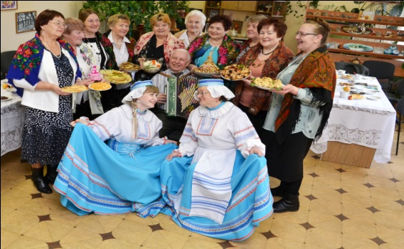
Кружок «Уроки здоровья»

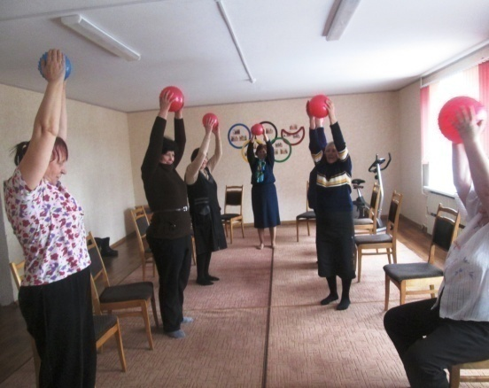
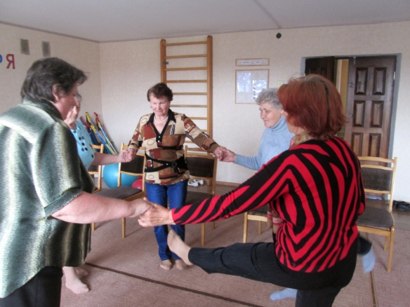

Кружок «Психология рукоделия»
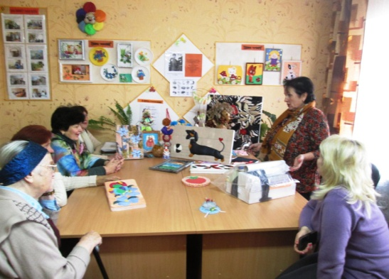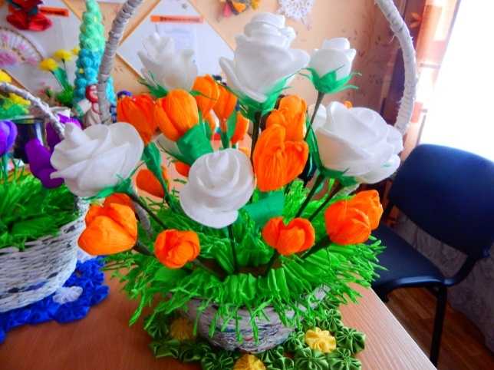

Кружок «Школа ручного творчества»
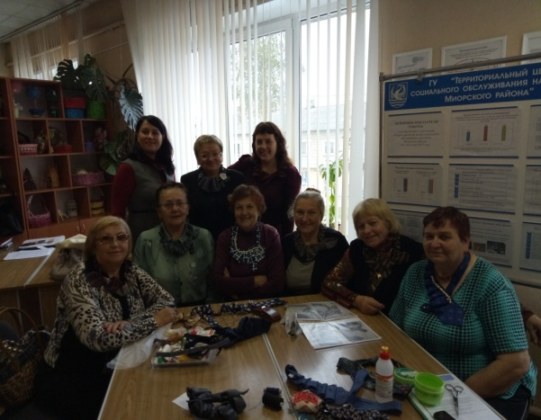
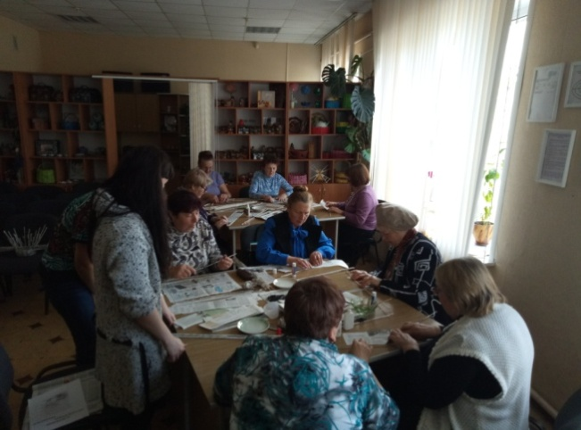
Клуб «Золотой возраст»
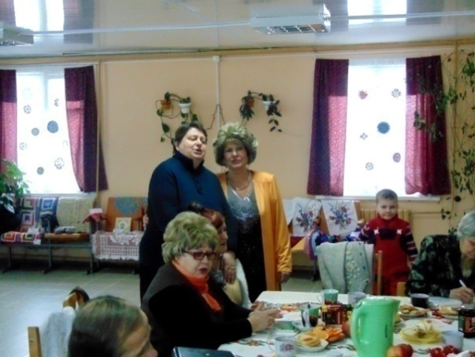
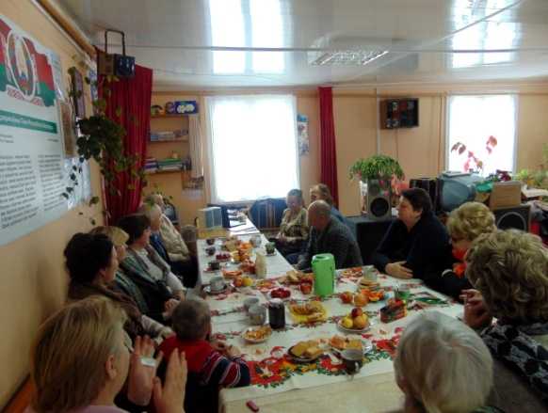
Клуб «Бажена»
